Центр здоровья для взрослых на базе городской поликлиники
Адрес: г.о. Электросталь, ул. Пушкина, д.3, кабинет №313 (3-й этаж).
Часы работы: с 8.00 до 20.00 часов по будням (в 2 смены).
Контактный телефон: 8(496) 574-66-59.
Доступна предварительная запись в системе ЕМИАС (электронной регистратуры), в регистратурах по месту прикрепления (ул. Пушкина,д.3, ул. К.Маркса, д.7-а, пр.Южный,д.9/1), у дежурного администратора городской поликлиники (тел. 8 (496) 574-02-66).
Центр здоровья для взрослых:
- функционирует в рамках реализации Программы Министерства здравоохранения и социального развития РФ по формированию здорового образа жизни;
- оказывает медицинскую помощь взрослому населению с 18 лет и старше;
- помощь оказывается бесплатно при наличии документа, удостоверяющего личность и полиса обязательного медицинского страхования.
Заведующий Центра здоровья для взрослых: врач-терапевт Киушкина Наталья Александровна.
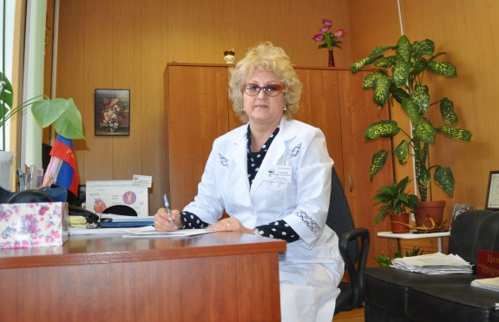
Основные цели деятельности «Центра Здоровья»:
- Информирование населения о вредных и опасных для здоровья человека факторах.
- Мотивирование граждан к личной ответственности за свое здоровье, здоровье близких и окружающих.
- Выявление факторов риска развития неинфекционных заболеваний.
- Просвещение и информирование населения о вреде употребления алкоголя и табака.
ЦЗ проводит комплексное обследование:
- Измерение роста, веса;
- Тестирование на аппаратно – программном комплексе для скрининг-оценки уровня психофизического и соматического здоровья, функциональных и адаптивных резервов организма;
- Определение функционального состояния сердца (кардиовизор);
- Определение функционального состояния дыхательной системы (спирометрия);
- Ангиологический скрининг сосудов верхних и нижних конечностей с автоматическим измерением артериального давления;
- Анализ внутренних сред организма, процентное соотношение воды, мышечной и жировой ткани (биоимпедансметрия) и диагностика ожирения;
- Экспресс-анализ общего холестерина и глюкозы в крови;
- Экспресс-анализ окиси углерода выдыхаемого воздуха;
- Проверка остроты зрения, рефрактометрия, тонометрия (измерение внутриглазного давления бесконтактным методом), диагностика астигматизма;
- Диагностика кариеса зубов и пародонтита;
- Осмотр врача-терапевта.
По окончании исследования выдается заключение и рекомендации врача-специалиста центра здоровья.
Время обследования 40 - 60 минут.
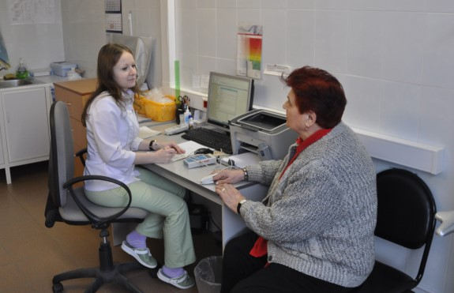
Проводиться динамическое наблюдение за пациентами с информированием об опасных для здоровья факторах, обучение граждан эффективным методам профилактики заболеваний с учетом возрастных особенностей.
Проводиться групповое и индивидуальное консультирование по вопросам сохранения и укрепления здоровья, включая рекомендации по коррекции питания, двигательной активности, занятиям спортом, режиму сна, проводятся занятия в Школах Здоровья.
Проводиться обучение населения гигиеническим навыкам и мотивирование граждан к отказу от вредных для здоровья привычек, включая помощь в отказе от потребления алкоголя и табака.
Осуществляется оценка функциональных резервов организма, прогноз состояния здоровья.
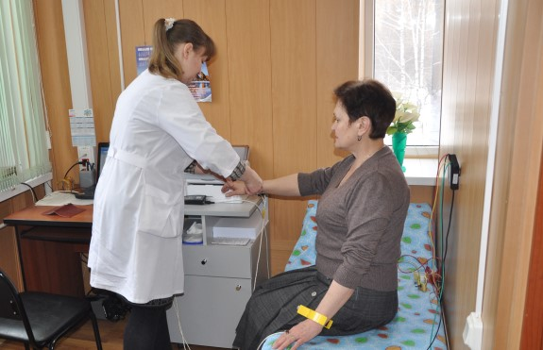
При выявлении в процессе тестирования и врачебного осмотра подозрения на какое-либо заболевание или риск развития заболевания, врач терапевт ЦЗ рекомендует гражданину обратиться для наблюдения к своему участковому врачу-терапевту по месту жительства или врачу-специалисту.
Перед комплексным обследованием обязательно выполнение следующих условий:
- прибыть на обследование натощак или через 2-3 часа после приема пищи;
- за 2 часа до обследования исключить курение и употребление никотиносодержащих продуктов и препаратов;
- все медицинские препараты, назначенные ранее Вашим лечащим врачом, принимать согласно назначению.

